和平县永发运输有限公司信息公开
- 企业名称、驾驶员姓名和从业资格证号、票价、里程表、乘车规则等道路班车客运运营服务信息，客车类型等级、运输线路、配客站点、班次、发车时间、票价等道路客运站运营服务信息
（一）企业信息
1 | 统一社会信用代码 | 914416246698365126
2 | 企业名称 | 和平县永发运输有限公司
3 | 企业地址 | 和平县西郊车站内同发宾馆二楼
4 | 企业性质 | 私企
5 | 企业类别 | 道路运输企业
6 | 联系电话 | 0762-5648121
7 | 主管部门 | 河源市交通运输局
8 | 监督电话 | 0762-3299922
9 | 公开平台 | 河源市交通运输局公开平台
（二）驾驶员姓名和从业资格证号
序号 | 驾驶员姓名 | 从业资格证号（仅填写开头与结尾四位数字，中间用*代替，示例：4416********6690）
1 | 白仕庆 | 4416********2313
2 | 陈卫 | 4416********5513
3 | 陈文煌 | 4416********2318
4 | 陈旭初 | 4416********4419
5 | 陈颖乐 | 4416********5532
6 | 李小科 | 4416********0833
7 | 陈文良 | 4416********081X
8 | 黄盾 | 4416********0036
9 | 黄日波 | 4425********1716
10 | 李志茂 | 4416********081X
11 | 李美红 | 4425********3313
12 | 廖红卫 | 4416********173X
13 | 黄永前 | 4416********0553
14 | 林超群 | 4416********3212
15 | 刘建生 | 4416********4414
16 | 刘金联 | 4416********5210
17 | 刘仕倾 | 4416********0012
18 | 卢梦晓 | 4416********0816
19 | 罗国平 | 4416********1719
20 | 罗会泳 | 4416********3210
21 | 罗子龙 | 4416********125X
22 | 巫伟明 | 4416********0059
23 | 伍阳杰 | 4416********5518
24 | 肖志勇 | 4416********0014
25 | 谢志艺 | 4416********0051
26 | 叶万青 | 4416********0556
27 | 袁辉国 | 4416********1136
28 | 张文华 | 4416********111X
29 | 罗学文 | 4416********001X
30 | 朱金水 | 4416********1113
31 | 邹优艺 | 4425********0013
32 | 邹秋伟 | 4416********1710
33 | 曾明朗 | 4416********4914
34 | 朱友国 | 4416********0010
35 | 黄旭照 | 4416********5556
36 | 陈小严 | 4416********4910
37 | 李旭初 | 4416********0811
38 | 刘松伟 | 4416********5211
39 | 黄运春 | 4416********0856
40 | 叶惠武 | 4416********4418
41 | 叶惠东 | 4416********2730
42 | 肖志锋 | 4416********4412
43 | 陈飞舟 | 4425********1715
44 | 吴华丰 | 4416********6018
45 | 曾岳军 | 4416********0039
46 | 张志平 | 4416********0816
47 | 谢启明 | 4425********1419
48 | 曾荣光 | 4425********0011
49 | 袁佛练 | 4416********1112
50 | 余志标 | 4416********4416
51 | 黄光辉 | 4425********0017
52 | 刘军委 | 4416********0096
53 | 朱振标 | 4425********0012
54 | 陈俊 | 4416********001X
55 | 谢浩荣 | 4425********003X
56 | 涂金龙 | 4413********1411
57 | 骆福权 | 4425********0038
58 | 赖斌 | 4416********0052
59 | 汪群伟 | 3621********4714
60 | 张平 | 4115********2710

（三）和平县永发运输有限公司班线、车型、班次、里程、时间、票价表
序号 | 起讫地 | 线路类型 | 车型 | 日发班次 | 里程（公里） | 发车时间 | 票价（元）
1 | 和平-广州 | 二类班线 | 大客（47/48/50/  51座） | 5 | 310 | 5:20、8:00、10:30、14:30、16:40 | 68
2 | 和平-深圳 | 二类班线 | 大客（19/35/  50座） | 3 | 290 | 8:15、  9:40、  16:30 | 100
3 | 和平-珠海 | 二类班线 | 大客（30座） | 1 | 380 | 9:00 | 150
4 | 和平-韶关 | 二类班线 | 大客（42座） | 1 | 235 | 7:50 | 85
5 | 和平-东莞 | 二类班线 | 大客（49座） | 1 | 260 | 14:00 | 110
6 | 和平-源城 | 三类班线 | 大客（20座） | 2 | 95 | 12:30、  17:30 | 35
7 | 和平-龙川 | 三类班线 | 大客（30座） | 2 | 70 | 7:25、13:15 | 38
8 | 和平-俐源 | 四类班线 | 大客（38座/39座） | 3 | 67 | 7:00、9:00、  11:30 | 20
9 | 和平-热水 | 四类班线 | 大客（30座） | 2 | 28 | 7:00、13:30 | 10

二、乘客安全须知、禁止及限制携带和托运的物品目录、安全警示标志等安全防范信息
（一）乘客安全文明乘车须知
为保障广大旅客的生命财产安全，维护良好的乘车秩序，营造安全、文明、和谐的旅途环境，请所有乘客严格遵守以下须知：
（1）购票与进站规范
1.‌实名购票‌：旅客购票应当提供乘车人的有效身份证件原件。通过网络、电话等方式购票的，需确保信息真实准确，并在取票或乘车时出示有效身份证件原件，确保证、人、票一致。
2.‌选择正规车辆‌：请务必到客运站或正规售票点购买车票，乘坐合法营运的车辆。
3.‌接受安检‌：一切旅客都应无例外地接受车站值勤人员对行李及人身的安全检查，配合危险品查验。
（2）携带物品规定
1.‌免费额度‌：每一张全价票可免费携带10千克物品，儿童票免费5千克。物品体积不超过0.02立方米，长度不超过1.8米，并应放置在座位下或车内行李架上。超过规定部分需办理托运或按占用座位购票。
2.‌禁带物品‌：严禁携带易燃、易爆、有毒、腐蚀性等危险品；严禁携带动物（导盲犬等工作犬除外）、有刺激性异味的物品、尸体尸骨以及法律规定的其他禁运物品上车。如有误带，请立即联系司乘人员妥善处理。
（3）乘车安全准则
1.‌全程系好安全带‌：上车后请立即调整并系好安全带。安全带是防止交通事故伤害最有效的装置，切勿因路程短或舒适原因解开。
2.‌规范坐姿‌：乘车时应坐稳扶好，不得歪坐、横躺。车辆行驶过程中，不要随意站立、走动或在车厢内打闹，以免紧急刹车时摔倒受伤。
3.‌禁止伸出窗外‌：严禁将头、手、身体其他部位或物品伸出车窗、天窗之外，以防被对面来车、路边树木或设施刮伤。
4.‌保持清醒‌：长途乘车途中建议保持适度清醒，避免深度睡眠，以便在突发紧急情况时能迅速反应和逃生。
5.‌饮食注意‌：行车途中尽量避免食用糖、豆、花生等易呛入气管的食物，同时注意食品卫生，减少细菌污染风险。
6.‌尊重驾驶员‌：行车中严禁与驾驶员闲谈、嬉戏或妨碍其操作。严禁随意开启车门、车厢应急设施或触摸车内控制器。
（4）文明乘车礼仪
1.‌维护卫生‌：车内全程禁止吸烟，不准随地吐痰，不乱扔垃圾，保持车厢清洁。
2.‌礼貌有序‌：自觉遵守乘车秩序，服从站务及驾、乘人员安排。爱护公共设施，讲究文明礼貌。
（二）安全监督事项
为保障您和他人的安全我们欢迎您的监督。
客运班车应按照规定的线路、站点行驶和停靠。驾驶员不得超员、超速、酒后驾驶、疲劳驾驶或在高速公路违规停车上下客。如发现违规行为，请拨打车内公布的监督电话进行举报，共同维护交通安全。
（三）安全应急常识
‌熟悉设施‌：上车后请留意安全出口、安全锤、灭火器及应急阀的位置和使用方法。
‌事故应对‌：
‌碰撞前‌：若发现险情，紧握扶手或椅背，双腿微弯用力蹬地，以缓冲冲击力。
‌突发撞击‌：前排乘客抱头滑下座位，后排乘客抱头缩身成球形，保护头部和胸部。
‌侧翻/翻滚‌：紧紧抓住座位或厢板固定身体，随车体翻转，避免被甩出。
‌紧急撤离‌：车辆发生事故后，若车门无法打开，可使用安全锤击碎侧窗玻璃四角逃生；若发生火灾，应用衣物捂住口鼻，低姿快速撤离，并协助灭火。切勿惊慌失措，听从指挥有序疏散。
（四）禁止及限制携带和托运的物品目录、安全警示标志等安全防范信息
严禁携带易燃、易爆、有毒、放射性、腐蚀性、管制刀具、枪支弹药等危险物品，以及活体禽畜、宠物（导盲犬、军警犬除外）；避免携带充气球、无包装易碎品、有严重异味的物品上车。
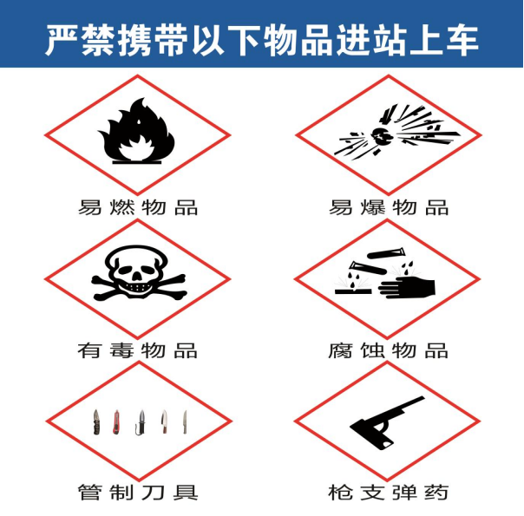
三、安全锤、灭火器等应急救援设备设施使用方法，以及安全疏散标识等应急处置信息
(一）安全锤、灭火器使用方法
营运客车应急核心：‌安全锤猛击玻璃四角/边缘薄弱处破窗逃生；灭火器遵循“提、拔、握、压”四步对准火焰根部喷射‌。‌‌

安全锤正确使用方法
‌取锤‌：紧急情况下迅速取下固定支架上的安全锤（带报警功能，取下即响）。
‌选点‌：对准钢化玻璃‌四个角‌或‌边缘中间‌位置（贴有“紧急逃生敲击点”标识处），‌严禁敲击玻璃中心‌（最牢固，难击破）。
‌击打‌：用锤头‌尖端‌用力、连续猛击选定位置，待玻璃出现“蜘蛛网”裂纹后，再轻敲几下或用脚踹落碎片。
‌逃生‌：确认玻璃脱落后，有序跳出车窗转移至安全区域。‌‌
注意：非紧急情况擅自砸窗属违法行为；若玻璃贴膜不脱落，需用脚踹开。

车载干粉灭火器使用方法（四字口诀）
‌提‌：提起灭火器，上下颠倒摇晃数次使干粉松动；查看压力表指拔针，指针需指向‌绿区‌（红区压力不足，黄区压力过大）。
‌拔‌：拔掉保险销（需先去除铅封）。
‌握‌：一只手握住喷管前端，对准‌火焰根部‌；另一只手准备按压。
‌压‌：站在‌上风向‌距离火源‌2-3米‌处（火势小可近至2米，大则保持安全距离），用力压下压把，左右扫射直至熄灭。‌‌
关键事项：仅适用于初起火灾；喷口严禁对人；使用后即使少量喷射也需专业重新更换；若火势失控应立即放弃灭火并逃生。
（二）安全疏散标识

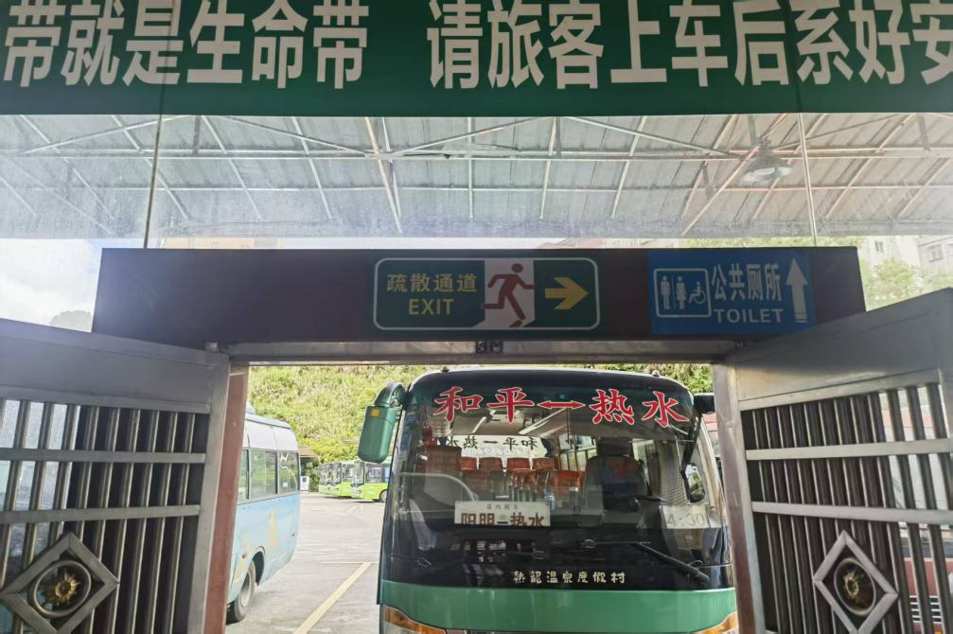
四、企业服务监督电话、行业监督电话等权益维护信息
企业服务监督电话 | 0762-5648121 | 和平县永发运输有限公司
权益维护、行业监督电话 | 0762-3299922 | 河源市交通运输局

